
hormonálna sústava–PPL meno:.................................................
a
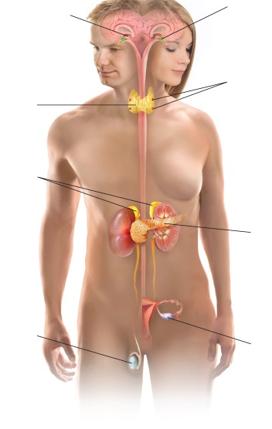
hypotalamus

/doplň endokrinné žľazy a ich hormóny/
p

š
parathormón
y
a
p
i
v
y
n
n

/vyber správne, doplň/
a.)hormonálna sústava /HS/ je usporiadaná hie...................y
b.)HS pracuje na princípe s.....................v...............y
c.)nedostatok aleboprebytok regulovanej látky v krvi, spúšťa tvorbu hormónu, ktorý má vplyv na hladinu sledovanej látky.<<s..............á v.................
d.)mimo endokrinných žliaz sa vyrábajút..............éhormóny /renín – obličky/
e.)hypotalamus zbiera podnety a riadi hypofýzu cez TROPNÉ /+ - /hormóny áno/nie
f.)hypofýza cez TROPNÉ hormóny riadi ostatné endokrinné žľazy áno/nie
h....................

h.......................

adjuretín
en.................... žľazy
tropnétropné
somatotropín
oxytocín

Sebelédi L
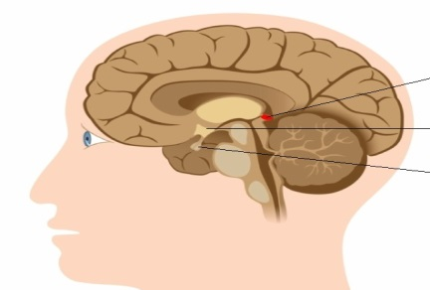
/usporiadaj správne/

m
epi
tropné hormóny
n
adjuretín
h
go....................... hormóny
somato
hypofýza
gl........................ hormóny
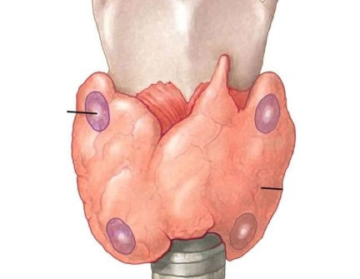
a
štítna žľaza
t
par

androgénne hormóny
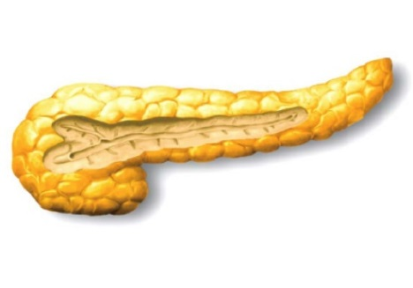
min
g
i
a
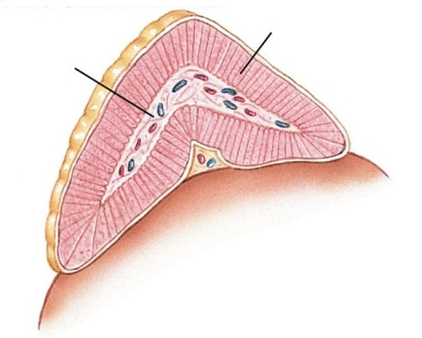
noradrenalín
gluko

nadobličky
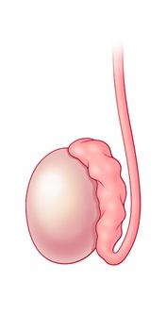
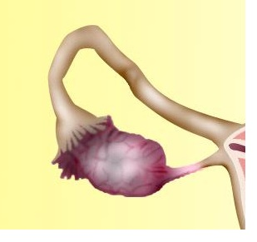
t
estrogény
pro

